ZVLÁŠTNE USTANOVENIA
Medzinárodných Majstrovstiev Slovenskej Republiky, Majstrovstiev Poľska a MACEC CUP-u v triale.

Organizátor: Slovenská motocyklová federácia – športová komisia trialu
Športovcov 340, 017 01 Považská Bystrica, smf@smf.sk

Usporiadateľ: TRIAL s.r.o.

1. Pretek je usporiadaný podľa Národného športového poriadku SMF pre trial, platného pre rok 2012 a týmito zvláštnymi ustanoveniami. Preteku sa môžu zúčastniť držitelia licencie FIM ,UEM, držitelia licencie SMF typu A a B, licencie SMF z inej disciplíny, alebo jednorázovej licencie pre danú disciplínu. Zahraniční jazdci môžu štartovať s platnou licenciou príslušnej národnej federácie. Pretek je vypísaný pre kategórie A,B,C, Voľná a Classic trial.

Platí pre preteky MACEC: Pretekári s licenciami BMX, SMF,FMU a PZM štartujúci v skupine A a B budú automaticky hodnotení do Pohára MACEC

2. Miesto konania súťaže Kysak, areál VŠBM (bývalý motocrossový areál).
GPS: N: 48°51´0.68´´
E: 21°12´28.73´´

3. Dátum súťaže: 30.6.2012-1.7.2012
Trať súťaže vedie mimo verejnej komunikácie, dĺžka jedného kola je 5 km, jedno kolo má 8 sekcií ( 7 sekcií pre kategórie V a Classic), 4 kolá pre všetky skupiny. Čas na absolvovanie súťaže je 300 minút.

- Súťaž je poistená hromadnou poistkou SMF. Každý jazdec podpisom na technickej
karte prehlasuje, že je zdravotne poistený v zmysle predpisov SMF. Organizátor
nezodpovedá za akékoľvek škody a straty súvisiace s účasťou jazdca na podujatí ako aj
za priame alebo nepriame škody tretej strany.

- Pre jazdcov bez VP platia všeobecné predpisy SMF, nesmú sa na motocykloch pohybovať mimo trať a sekcie.

- Administratívne a technické preberanie sa uskutoční podľa čl. NO52,1 všeobecných športových predpisov SMF.

- Časový harmonogram:

SOBOTA 30.6.2012
- technické a administratívne preberanie: 9.00 – 11.00 hod.
- rozprava: 11.30 hod.
- štart prvého jazdca: 12.00 hod.
- vyhlásenie výsledkov: 30 min. po dojazde posledného jazdca

NEDEĽA 1.7.2012
- technické a administratívne preberanie: 8.00 – 9.00 hod.
- rozprava 9.30 hod.
- štart prvého jazdca 10.00 hod.
- vyhlásenie výsledkov: 30 min. po dojazde posledného jazdca

9. Štartovné: 20.-Eur / 1 deň

10. Riaditeľstvo súťaže: riaditeľ súťaže : Milan Kollár
sekretár súťaže: Martin Franko

11.Zloženie rozhodcovského zboru: ŠK - Peter Osúch
TK - Juraj Belanský
EK – Ing. Juraj Gura

12. Environmentálne nariadenia: Umývanie motocykla mimo priestor určený usporiadateľom je zakázané. V priestore na umývanie motocyklov je zakázané použitie chemických prípravkov. Vylievať a odhadzovať opotrebovaný olej a iný ropný alebo komunálny odpad mimo označených nádob je zakázané. Pretekár a jeho sprievod je povinný používať ekologickú podložku bez ohľadu na podkladový materiál prostredia (z materiálu so sacími vlastnosťami o rozmere 2x1 m) a to pri parkovaní, opravách, tankovaní motocykla v priestore parkoviska i závodnej trate. Pretekár a jeho sprievod sú povinní dodržiavať nočný kľud v časovom intervale stanovenom usporiadateľom V priestore športového podujatia je zakázané nevhodným zaobchádzaním alebo parkovaním poškodzovať flóru a faunu.
.Porušenie environmentálnych nariadení je možné pokutovať jednotlivo vo výške 33 Eur.

13. Občerstvenie: je zabezpečené v mieste konanej súťaže.

14. Ubytovanie: 1. Možnosť kempovania v stráženom depe v mieste konania pretekov,
2. Penzión MARIKA Budimír, 055/7299090, penzionmarika@netkosice.sk cca 12 km od miesta pretekov
3. Škola v prírode Kysak, www.kysak.net, cca 3 km od miesta pretekov, je k dispozícii obmedzený počet lôžok , nutné rezervovať vopred na 0905866017.

15. Zdravotné zabezpečenie: Záchranná služba Košice

16. Protesty: Protesty proti výsledkom z KÚ sú neprípustné. U iných protestov sa musí
priložiť finančný vklad stanovený GZ SMF – 35.-Eur a jazdec ich musí odovzdať
písomnou formou predsedovi rozhodcovského zboru do 30 minút po vyvesení oficiálnych výsledkov. Tento vklad sa vracia, ak je protest oprávnený.

17. Poriadateľ si vyhradzuje právo na prípadné zmeny v ZU.

Prihlášky zasielajte na adresu: Martin Franko, Kysak 136, 04481 Kysak
Mobil: 0905866017
Mail: trialsro@gmail.com

V Kysaku dňa 21.5.2012
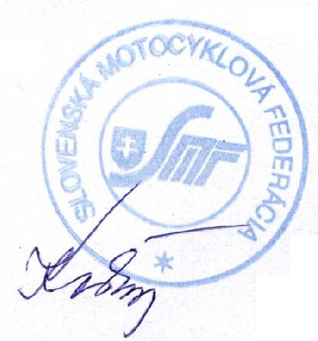
Ing. Martin Franko v.r. Milan Kollár v.r.
sekretár preteku riaditeľ preteku

za SMF: Mgr.Tatiana Kašlíková Schválené SMF pod č.j. 17-303/2012
generálna sekretárka SMF dňa 23.05.2012

